ФОТОМАТЕРИАЛЫ (здание_1)

по пункту V Плана по устранению недостатков:

«Удовлетворенность условиями оказания услуг»

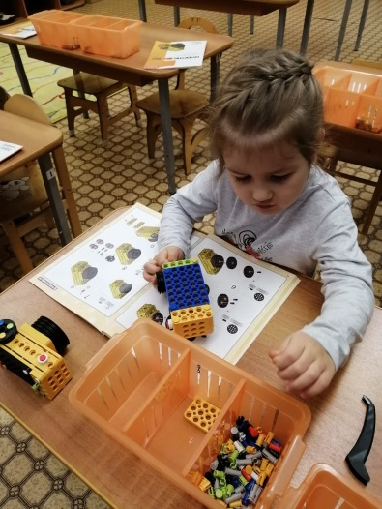 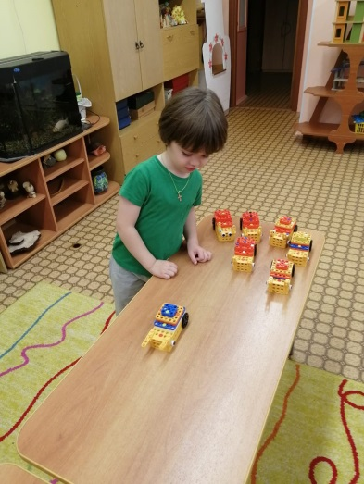 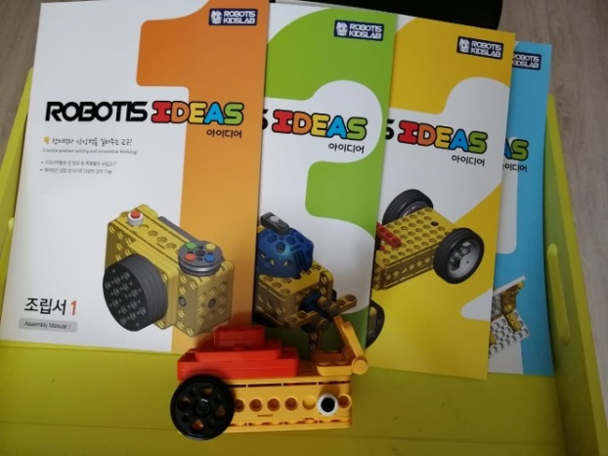

**КРУЖОК «РОБОТОТЕХНИКА»**